**Wedstrijdverslag MO9-1**

**Door:** Juul Korstanje Hanneman

**Wie speelde tegen wie?**

Hudito – Leiden

**Hoeveel is het geworden?**

6-2 gewonnen

**Wat waren de tips van de coaches voor de wedstrijd?**

Goed via de zijkanten naar voren.

**Hoe verliep de wedstrijd, wat ging er goed?**

Na het eerste goal, ging het opeens bijna vanzelf.

**Wat waren de tips in de rust?**

Uitleg over het harmonica model.

**Wie heeft er gescoord en voorzetten gegeven?**

Fleur, Sophie, Nore en Juul. Eigenlijk heeft iedereen anders de voorzetten gegeven voor het scoren van de 4 dames.

**Hebben er nog team genoten heel veel tegengehouden?**

Evi heeft heel goed gekeept! Verder is er natuurlijk goed verdedigd.

**Nog meer dingen die opvielen of heel leuk waren?**

Het was gewoon heel gezellig. We hebben heel veel zin in volgende week!   
  
**Hockey wedstrijd zaterdag Jo12 1**

We gingen de wedstrijd in met een goed gevoel, als we wonnen waren we kampioen! Het eerste kwart hadden wij veel aanvallen maar is scoren niet gelukt, maar gelukkig bij de tegenstander ook niet. Bij het tweede kwart ging het niet zo goed en is het de tegenstander gelukt om te scoren:0-1. De derde kwart ging het al beter Klaas scoorde: 1-1. De tegenstanders namen uit, wij hadden al vrij snel weer een Goal Van Ralph:2-1. Het laatste kwart ging het het best: Vier keer gescoord waarvan 1 niet telde:5-1. De wedstrijd was afgelopen en wij waren herfst kampioen!

Teije en Klaas.

**Hierbij het verslag:**

MO09-2 speelde uit tegen Zoetermeer. De stand werd 3-1 voor Zoetermeer. Vooraf zei de coach dat iedereen goed moest opletten dat ze op hun eigen positie moesten blijven. In de eerste helft scoorde Hudito 1 goal. In de rust zei de coach dat we niet op een kluitje moesten hockeyen. Ise keepte en hield heel goed veel ballen tegen. Het was goed hockeyweer: niet te warm, niet te koud en een zonnetje.  
Groeten,Elisabeth (moeder van Eveline)  
  
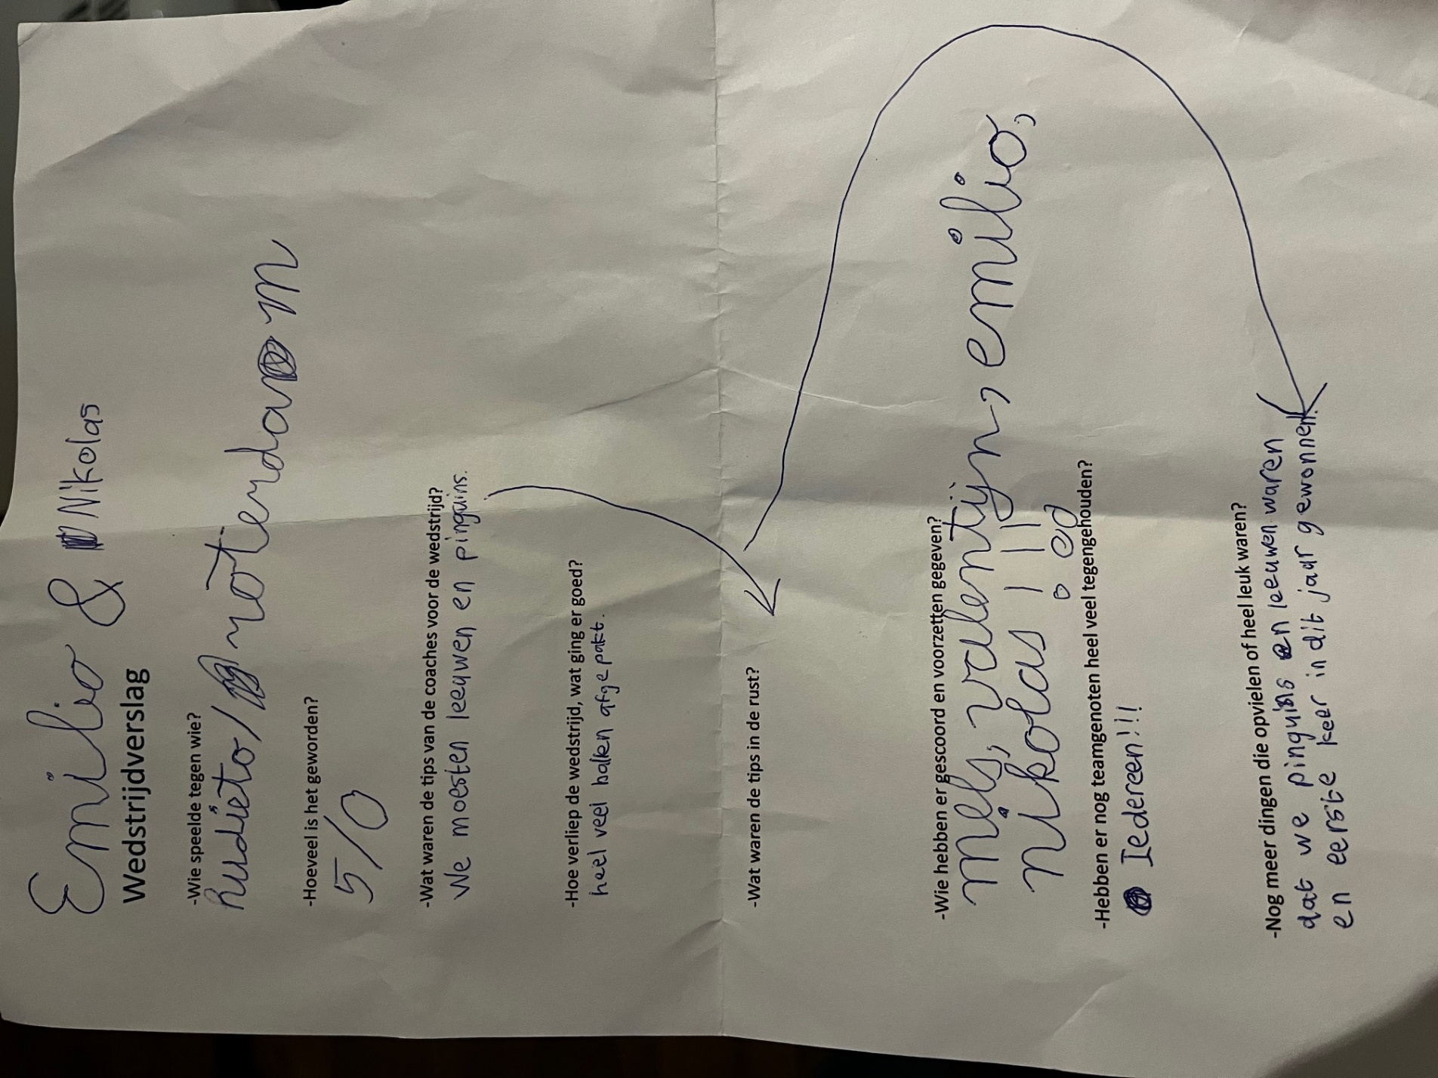

**Hierbij het wedstrijdverslag van Lux voor de meisjes onder 9, team 3**.

We hebben gespeeld tegen de meisjes van Waddinxveen.

Het was een heel mooi veld en lekker weer.

Voor de wedstrijd gaf de coach tips over het huisje als we aanvallen en dobbelsteen bij het verdedigen.

Omdat we heel goed naar elkaar overspeelden hebben we met 6-2 gewonnen nadat we eerst nog met 1-0 achterstonden. Guusje heeft alle doelpunten gemaakt na mooie voorzetten van Reema, Liva en Lux.

Solene stond heel goed te keepen en had een paar mooie reddingen en ook Margriet en Helena hadden goed verdedigd.

Het was grappig dat we het fruit waren vergeten maar iemand had nog een bos wortels mee en iemand anders een banaan en zo hadden we toch nog wat te knabbelen in de rust.

Doei, Lux

***Wedstrijdverslag HUDITO JO10-1***

***Zaterdag 5 oktober 2024***

***Door: Brendt en Lennan***

*We speelden tegen Spijkenisse JO10. De tegenstander was een beetje leuk, maar ze gingen heel veel duwen en hakken. Ze hielden ons ook tegen met de stick bij de shoot-outs. In de rust zeiden de coaches dat we niet naar de tegenstander moeten kijken. We moesten gewoon ons eigen spel spelen. De wedstrijd ging goed. Bij rust stond het 1-1, maar we hebben 4-1 gewonnen!*

*Brendt heeft een goal gemaakt door een dummy te doen. Lennan heeft twee goals gemaakt. Bij de tweede goal ging iemand hem bijna tackelen. Toen had hij tóch in de hoek gescoord. En de shoot-out ging ook in de hoek. Hidde heeft ook gescoord. Koen stond lekker te keepen en het was de eerste wedstrijd van Floris. We zijn heel blij dat we met het hele team hebben gewonnen!*

**Wedstrijdverslag MO124 van 5 oktober 2024**

We speelden uit tegen IJssel. Het werd 3-7 voor hen. De tips van de coaches waren dat we vooral moesten letten op shoots en meer voor je mannetje komen. De wedstrijd verliep goed en ze waren erge fanatiek. De tops waren dat we goed aan het uitlopen waren bij de strafcorners. Luna gaf de bal aan Jette in de strafcorner en Jette scoorden vanuit het middelveld ging de bal naar voren en scoorden Charlotte en Emie. De anderen, Renske, Luna en Charlotte, hebben achter heel veel ballen tegengehouden. We hadden op de training veel geoefend met de strafcorners en dat ging nu heel goed.

Gemaakt door Anniek en Renske